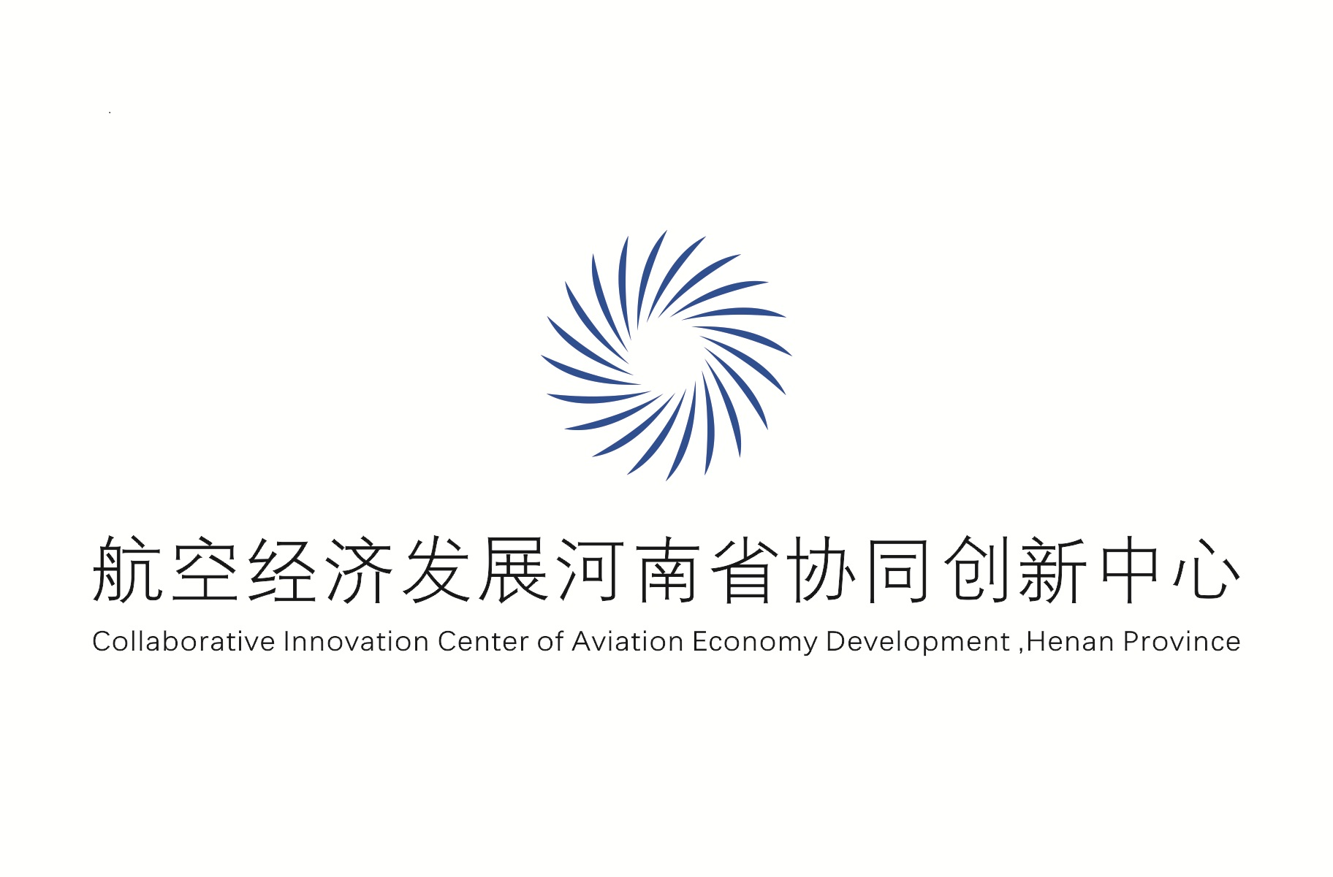
航空经济通讯（季刊）

—第11期—

主办单位：航空经济发展河南省协同创新中心

河南省航空经济研究中心
2016年3月31日

目 录
一、航空经济大讲堂 2
二、主办学术会议 4
三、中心出访 7
四、中心接待来访 9
五、中心工作推进 13

一、航空经济大讲堂

1.“航空经济决策参考能力提升”专题讲座成功举办
2016年3月12日上午9点，航空经济发展河南省协同创新中心2016年“航空经济大讲堂”在东校区02实验楼B404成功举办，本期主题是“航空经济决策参考能力提升”，由郑州市科学技术情报研究所所长尹明理、郑州市科学技术情报研究所所长助理杨勇、郑州市科学技术情报研究所情报分析科主任郭岭、九三学社河南省委参政议政处处长王清彬四位专家担任主讲嘉宾。协同创新中心办公室主任张志宏、副主任金真、航空经济重点调研课题负责人、课题组成员、教师代表等40多人共同参与了本次航空经济决策参考的选题和撰写格式辅导、提案议案串讲，会议由张志宏主持。
郑州市科学技术情报研究所所长尹明理对航空经济决策参考编制的工作内容进行了详细的说明。他指出，决策参考的选题应精准；在内容上不可泛泛而谈、长篇大论，应以理性的思维深入分析；站在领导角度思考问题，积极转变决策分析角度。接着各位课题负责人与专家们认真交流、讨论，并从中受到启发，专家们耐心地为老师进行分析，课题负责人仔细记录，为今后课题的修改打下基础。
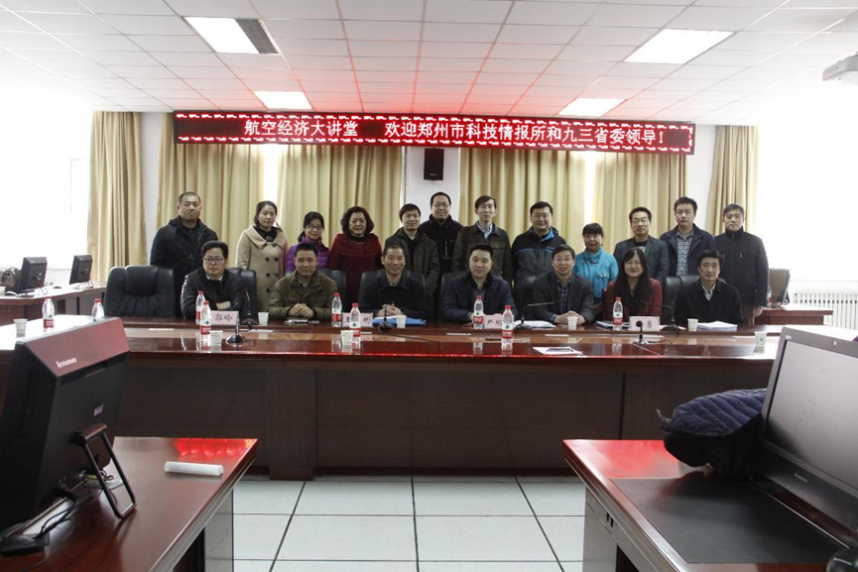
九三学社河南省委参政议政处处长王清彬向各位课题负责人认真讲解直通车、提案议案社情民意等编写、上报流程。

2.“空港与自贸区”高端讲座成功举办
2016年3月25日晚7：30，由“航空经济发展河南省协同创新中心”与经贸学院共同举办的“航空经济大讲堂”高端系列讲座第一讲《空港与自贸区》在经贸学院02B404学术报告厅成功进行。中国生产力学会副秘书长、中国自由贸易区创新发展研究联盟秘书长王海平受邀做了《空港与自贸区》报告。
本次讲座由“航空经济发展河南省协同创新中心”办公室主任张志宏主持，金真副主任、经贸学院党总支书记白全礼、院长杨波、副院长郝爱民、副院长万举，以及经贸学院、土木建筑工程学院骨干教师和部分研究生参加了讲座。
王海平秘书长以08年世界经济危机为背景，介绍了上海自贸区建设的发展历程，设立目的以及自贸区建设的意义。详细介绍了当时上海的定位“两业两中心”，在政府发展战略咨询中提出的四港合一、四个联动、四个体系等创新突破性概念。此外谈到了中日韩自贸区谈判的启动，解释了上海是第一吨位大港而不是第一价值大港的原因以及解决对策。
针对郑州自贸区的发展，王秘书长谈到郑州自贸区发展有自己得天独厚的优势，即庞大的消费人群和郑州航空港的物流成本较低。并提出了相应的对策：借鉴上海自贸区的发展，促进空港和航空产业发展，建立服务体系，辐射地级城市，做强河南产业。如河南区域航空发展新的方向可以定位为通用航空，县县通。
谈及创新的重要性，王秘书长指出要从思维创新开始，以南浦“引桥”和“高铁”为例，做课题要能解决实际问题，真正的找到问题的本质。王秘书长饱含深情地说，短短的两三千字的“奏折”--现代意义上的决策建议，背后必然支撑的是数万字的分析报告、跳跃的创造思维。
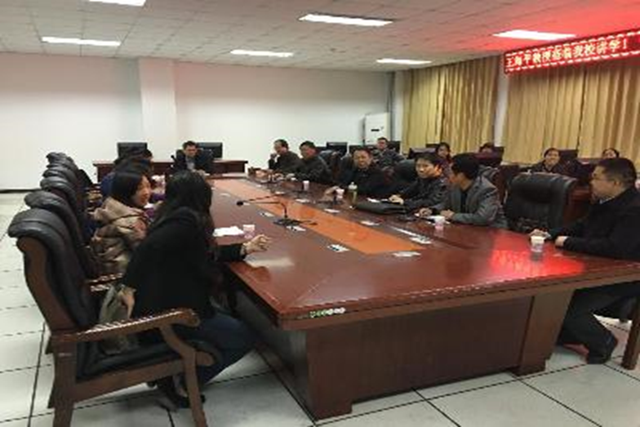

二、主办学术会议

1.中心携手北大新经济论坛打造猴年首场大型公益论坛
2016年3月27日，“2016年北大新经济首场大型公益论坛”在我校图书馆一号报告厅成功举办，本次论坛主题为“领略领导者语言艺术畅谈航空港丝路互联”，论坛由北京大学EMBA政商领袖河南教学中心与郑州航空工业管理学院联合主办，航空经济发展河南省协同创新中心承办，河南电视台著名主持人何昊东主持。张锐副院长接见了论坛主讲李真顺教授和北京大学EMBA政商领袖，双方就进一步深化与北京大学EMBA政商领袖的深度合作进行了沟通交流，来自政产学界的各路精英人才以及我校师生500余人参加本次论坛，聆听智慧声音。后勤管理处、党政办、保卫处、民航学院为论坛成功举办提供了全面服务保障，航空物流学院的部分研究生及人力资源发展顾问团的学生提供了会议服务。此次论坛中，我校王永刚教授首先以郑州航空经济实验区的探索与创新为题，就航空经济发展的历程与特征、郑州航空经济实验区的探索与成就、郑州航空经济实验区的创新展开讲授，极力凸显郑州航空港经济实验区巨大的发展潜能。 随后，热烈的掌声响起，中国第一位持证演说家、中国名人演说家协会副主席、语言教学专家李真顺教授登台，向每位参与者传递领导者成功语言的方法与技巧。讲授过程中，李真顺教授首先强调了演讲的重要性，他说：演说无处不在，只要开口讲话，就是在发表演说。一个能够站在众人面前，从容不迫、侃侃而谈的人，必将前途无量！同时他还系统地讲解了演说准备、演说基本功、即席演说等知识。李真顺教授的讲解深入浅出，形象生动，言谈话语循循善诱，用通熟易懂的言语，声情并茂的教学方式让在坐的各界精英人士获益匪浅。最后李真顺教授将演讲的五字箴言“心、脑、口、手、模”分享给大家，本次论坛在轻松愉悦的氛围中结束。

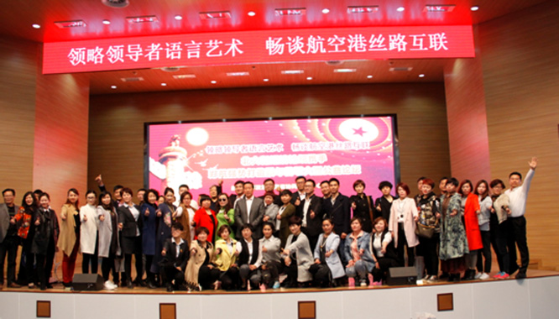
2.中心联合聚商会展成功主办第二届中国国际航空物流发展大会
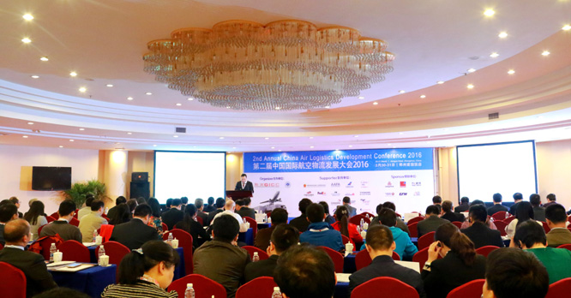
2016年3月30-31日，由我校航空经济发展河南省协同创新中心与聚商会展联合主办的第二届“中国国际航空物流发展大会”在郑州建国饭店成功举行。来自世界各地的近两百名代表参加了会议，大家围绕“一带一路”背景下航空物流业的机遇与挑战进行了两天的深入交流。 副院长张锐以“加强协同创新，服务航空经济”为题进行第一个主题发言，介绍了我校航空经济发展河南省协同创新中心、郑州航空产业技术研究院、“航空技术与经济”省级特色学科群针对航空港实验区经济建设所开展的协同创新工作，希望通过中国国际航空物流发展大会这个学习交流平台，加强政府、航空公司、机场、物流服务商和高校的沟通与交流，助推航空港实验区国家战略实施和中原经济区发展。 协同创新中心副主任金真做了“郑州航空物流体系创新实践”主题演讲。物流学院院长刘源、副院长王国保、信息科学学院常金玲教授、计算机学院管涛博士等教师和部分研究生也聆听了此次会议。 在为期两天的大会上，中外嘉宾共有18个报告在会上进行交流。报告围绕航空货运枢纽发展要素、跨境电商物流、航空物流安检系统、航空电子运单、航空物流投融资、航空冷链物流等主题展开，着重解析中国国际航空物流在“一带一路”背景下的发展机遇与挑战，探讨世界航空货运行业的发展趋势及如何实现航空货运的成功转型及可持续发展。 本次大会旨在搭建国内外的政府机构、航空公司、机场、物流货代企业、电商企业、航空物流综合服务商、航空咨询机构和高校的交流沟通平台，积极推进航空安检、电子运单技术创新，围绕国家“一带一路”战略和郑州航空港经济综合实验区国家重大战略需求，在航空枢纽、航空投融资、航空物流服务、航空物流技术方面借鉴国外航空物流企业发展经验，提质增效、模式创新，服务区域经济发展。 郑州航空港经济综合实验区的商务和物流业发展副局长靳伟峰、中国南方航空股份有限公司货运部书记周达、东方航空物流公司副总经理王建民、河南省机场集团货运部副总经理杜宇、联邦快递亚太区副总裁Alan Turley、卢森堡国际货运航空公司副总裁WiegerKetellaper、德国莱比锡哈雷机场首席商务官Markus Kopp、以及中华航空、富士康、国泰航空、德勤、罗兰贝格等公司的代表都出席会议并做主题演讲。协同创新中心主任张志宏、副主任金真担任会议主席，并分别主持30、31日的会议。

3.中心邀请郑州博思董事长滕超臣来校作报告
2016年3月29日上午10点，“人力大讲堂”企业家讲座在东区05C201成功举办，郑州博思人才信息服务有限公司董事长滕超臣先生担任此次报告的主讲，来我校为人力资源管理专业的学生进行学术交流。本次学术报告的题目是“猎头故事，精彩人生”。航空经济发展协同创新中心办公室主任张志宏教授主持本次报告，工商管理学院实验室管理主任潘生副教授、研究生及百余名人力资源管理专业和其他院系的学生聆听了此次学术报告。
滕超臣董事长毕业于合肥工业大学，1995年创业，在中原河南率先推出猎头服务于测评服务，敢于做“第一个吃螃蟹的人”，历经磨难，带领企业不断攀升。2006年1月份，博思人才网在北京人民大会堂荣获“中国行业十大影响力品牌”称号，董事长滕超臣于2006年1月荣膺“中国人力资源品牌建设十大杰出企业家”称号，2007年4月份，被郑州市委宣传部、共青团郑州市委等六大机构联合授予“郑州市优秀IT青年新锐”称号。
上午，协同创新中心办公室主任张志宏带领滕超臣董事长参观了协同创新中心办公室和约翰﹒卡萨达中国工作室，并和金真副主任进行了亲切交谈。张志宏主任代表协同创新中心为滕董事长颁发了“国际航空人才研究院兼职研究员”证书。
报告期间，滕超臣董事长和同学们分享了自己的创业历程，讲述了自己从一个职业经理人到创业者的转变。滕总激励我们大学生们说“我们自己也可以成为猎头”，视野决定胸襟、气魄，站的更高才能看得更远。只要我们真正的去追求我们想要的，给自己的目标许下一个承诺，带着一股韧劲，脚踏实地，也会获得属于我们自己的成功。在报告最后30分钟的交流环节，同学们积极发言提问，互动气氛浓厚，滕总最后以“心中有梦、眼前有灯、脚下有路”自己的座右铭结束了此次对同学们影响颇深的报告。
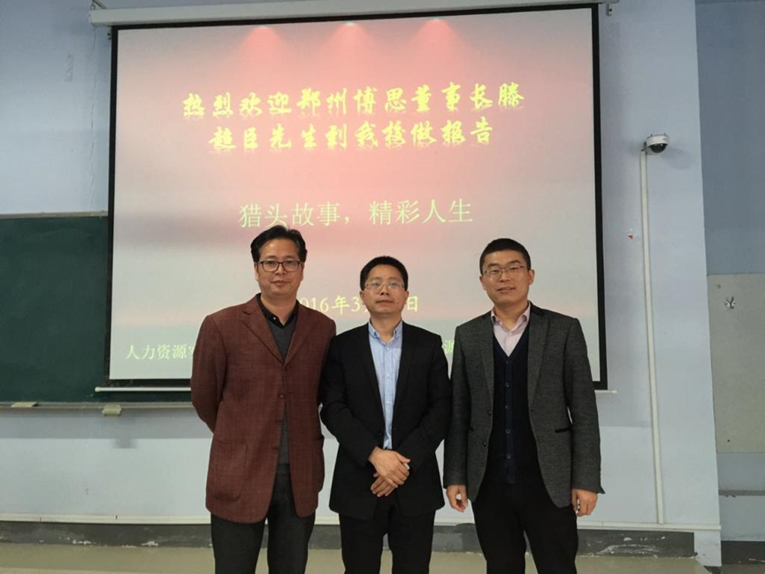
此次报告，让我们能够真正的去了解企业家，走进企业家的世界，感受成功人士的人格魅力。一个人的成功不是他有多大的财富，而是他身上可贵的品质，沉稳而不焦躁，勤奋而不贪逸，谦卑而不骄傲，对事尽心，对人感恩。

三、中心出访

1.协同创新中心办公室主任张志宏一行深入河大调研
2016年3月15日为促进航空经济发展协同创新中心机制体制改革，使其更好地服务于郑州航空港经济综合实验区的发展，3月15日，航空经济发展协同创新中心办公室主任张志宏、副主任金真、跨境电商中心主任常金玲一行人专程到河南大学参观调研，受到了河南大学历史文化学院副院长展龙、中原发展研究院副院长郑祖玄、孟骞、协同创新中心办公室主任陈士强等领导的热情接待。在调研会上，郑祖玄详细介绍了中原发展研究院的机制体制改革的情况。他指出为了保证研究院切实有效地开展各项工作，他们设计了首席科学家责任制度、仲裁机制、多方共管机制等，并通过制定相应的管理文件来保证各项制度便于执行。随后，展龙重点介绍了河南省唯一一个教育部基地——“黄河文明与可持续发展研究中心”的发展情况，并且详细讲解了中心对内聘教师以及外聘专家的奖励机制，为我校航空经济发展协同创新中心吸引优秀人才提供了很好的借鉴。 我校调研组对于河南大学的热情招待表示衷心的感谢，并诚挚邀请河南大学的各位老师到我校参观指导，为航空经济发展协同创新中心的机制体制的完善提供思路及可行性建议！

2.中心组织人力资源实践与创新研究所参观河南中医药大学
2016年3月24号下午两点，根据校协同创新中心办公室主任张志宏与河南中医药大学医史文献研究所达成的意向，在该所尹笑丹老师的陪同下，人力资源实践与创新研究所正副所长、五个研究中心主任及部分研究所成员前往河南中医药大学博物馆进行参观。参观伊始，尹老师对研究所成员的到来致以热烈的欢迎。接着，尹老师带领大家参观了中医药大学的特色校园建筑，并为大家解说了著名“德月桥”的由来，同学们都对此很有感触，并在这里拍照留念。紧接着，老师带领大家来到了期待已久的博物馆，河南中医药大学的博物馆由河南医史馆、仲景文化馆、校史馆三部分组成，建于图书馆一层，尹老师带着我们一一进行了参观，在此期间，尹老师按照朝代顺序为大家详细的描述了河南中医药大学的发展历程、中医药大学知名教授的著作以及各种动、植物标本的采集，而且这里中药收藏之丰富也让我们为之惊叹。参观完毕，尹老师与大家在图书馆一楼大厅进行了合影留念。最后，鉴于大家的好奇，尹老师又带大家到河南中医植物园进行实地参观，园内种植的各种中草药又让大家大开眼界。2015年4月，人力资源实践与创新研究所古典人力资源研究中心与河南中医药大学医史文献研究所共同举办了研究所首个开放日，今年的此次参观不仅让同学们增长了知识，开阔了眼界，同时也增进了我校与河南中医药大学的交流。在此预祝两校关系越来越密切，同时也希望郑州航空工业管理学院与河南中医药大学在以后的发展中携手前进。

四、中心接待来访

1.航空港卫视记者针对4F级跑道建成使用采访我校航空经济专家
2016年1月7日，航空港卫视记者针对4F级跑道建成使用采访我校科研处处长李广慧和航空经济发展河南省协同创新中心常务副主任金真，深入了解4F级跑道建成使用对郑州新郑国际机场（简称郑州机场）的战略意义。
我校科研处处长李广慧在采访中首先介绍了4F级跑道。郑州机场自2016年1月7日起开始启动第二跑道，其中第二跑道长3600米，宽60米，跑道建设等级为4F，数字“4”表示跑道长度为1800米以上，字母“F”表示能起飞和降落的飞机的翼展和轮距。4F级跑道代表了可以起降各种大型飞机的跑道，是目前等级最高的跑道。李广慧说，4F级跑道的建成使用将保障大型飞机如A380的起降，进一步提升郑州机场的客货运吞吐量。
航空经济发展河南省协同创新中心办公室常务副主任金真在采访中从三个方面总结了4F级跑道建成使用对郑州机场的战略意义：4F级跑道的建成能够将内陆机场与世界联结，为打造国际网络提供硬件设施；4F级跑道的建成将促进大航线的运营，郑州机场因此不仅是交通中心也是经济中心，成为“一带一路”的内陆枢纽机场；跑道由4E级升级4F级将吸引更多客货运公司入驻郑州机场，进一步提高客货运吞吐量，为实现航空港实验区“十三五”时期发展目标打下基础。

2.浙江省创业专家中心洽谈创新创业合作事宜
2016年1月21日，浙江省人力资源和社会保障科学研究院副院长童宏伟、国际创业学院（中国）副院长徐小军、院长助理薛宪方一行，在河南省人社厅行政管理科学研究所所长杨东风的陪同下，来到航空经济发展河南省协同创新中心洽谈创新创业合作事宜。副院长张锐，航空经济发展河南省协同创新中心办公室主任张志宏、副主任金真、郑州航空产业技术研究院院长席俊杰、教务处副处长沙全友、工商管理学院院长朱杰堂及各院系部分教师代表参加了洽谈会。
会议由张志宏主持。会上，张志宏对童宏伟一行的到来表示欢迎，并详细介绍了我校的整体情况，依托于浙江大学的国际创业学院（中国）副院长徐小军介绍了国际创业学院的使命、愿景、定位及在开展创业理论研究、创业服务体系建设、创业实践模拟和创业资质认证方面的成绩和做法，薛宪方对国际创业学院的建设情况进行了补充说明。
会上，教师代表赵春清介绍了工商管理学院筹建郑航众创空间站的想法，并分享了前期考察云投小镇、星火众创空间、河南工业大学、黄河科技学院等企业和高校在创兴创业方面的先进做法和经验。
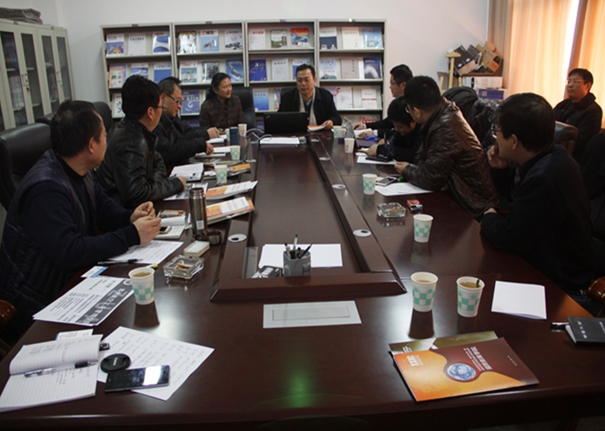
双方还就“如何搭建创新创业项目孵化平台”、“如何开展创业教育”、“双方合作的途径与模式”等问题进行了深入交流和讨论。张锐指出，要重视培养学生的创新创业意识，创新创业项目要从青年教师开展引导，切实做到从引导学生到指导学生，再到落实规划中来，边学习，边落实计划。他也希望通过此次交流开拓两校之间在创新创业合作方面的新局面，为双方建立长期友好的合作交流关系奠定坚实基础。

3.郑州金宇峰科技有限公司到校洽谈跨境电商校企合作
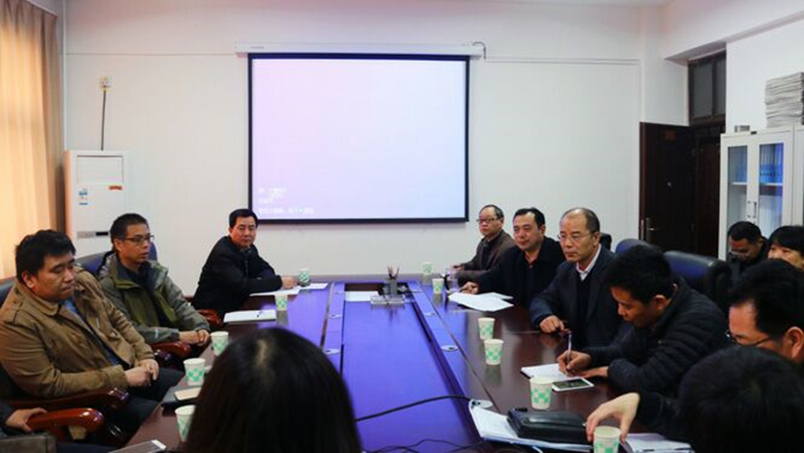
2016年3月1日下午，我校在东校区B312会议室召开了融入跨境电商校企联合工作会。院长李勇、副院长张锐出席工作会，协同创新中心、科研处、郑州航空产业技术研究院、发展规划处、物流学院、计算机学院、信息科学学院等部门领导和学术骨干，听取了郑州金宇峰科技有限公司的汇报，校企双方进行了充分的沟通和交流。座谈会由协同创新中心办公室主任张志宏主持。 院长李勇对郑州金宇峰科技有限公司总经理卢复森一行的到来表示欢迎，他指出学校和企业要加强了解，共同促进学科建设和人才的培养，并对学校相关部门的对接工作做了要求。 副院长张锐介绍了郑州航院“航空技术与经济”河南省特色学科、航空经济发展河南省协同创新中心、郑州航空产业技术研究院的发展状况。对双方探讨的内容从注重合作建设内容、寻找合作重点亮点、制定合作方案、落实合作实施抓手等4个方面进行了总结。 郑州金宇峰科技有限公司技术总监张永华介绍了该公司郑州跨境电商项目现状与发展规划，包括跨境电商面临的机遇、跨境电商运营模式、跨境电商运营管理、“互联网+”项目管理等。在此基础上，双方就技术开发、创新团队、平台构造、人才培养等方面探讨了校企合作的意向。

4.中国城市临空经济研究中心秘书长马剑一行到访我校
2016年3月13日为商讨合作与发展事宜，航空经济发展河南省协同创新中心联盟单位中国城市临空经济研究中心秘书长马剑一行3人到访我校。3月13日上午，副院长张锐会见了马剑一行；航空经济发展河南省协同创新中心办公室主任张志宏、副主任金真、航空产业技术研究院院长席俊杰、副院长曾凡光与马剑一行进行了会谈。
马剑秘书长表示：中国城市临空经济研究中心和中国通用航空产融协同发展创新联盟将与协同创新中心信息共享，发挥平台优势，进行分工合作。双方认识到应利用联盟合作的优势，通过多种人才合作方式，找准合作点，带动航院科研力量，同时做好产业对接，深耕郑州这块试验田。
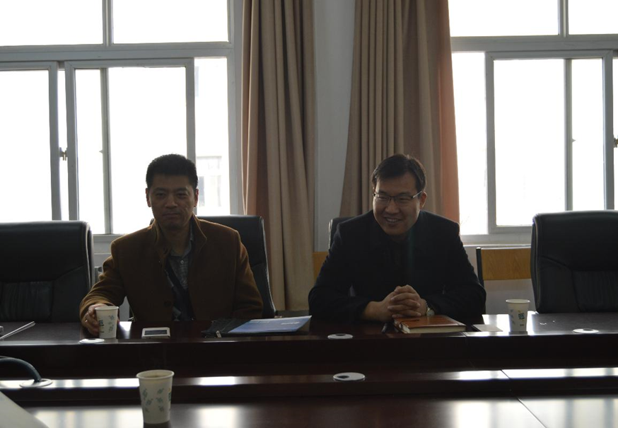
5.郑州金宇峰科技有限公司总经理卢复森一行来访
2016年3月18日，郑州金宇峰科技有限公司总经理卢复森一行4人来访我校，洽谈跨境电商校企合作项目。航空经济发展协同创新中心主任张志宏、跨境电商中心主任常金玲等人与卢总一行进行了会谈。
郑州金宇峰科技有限公司技术总监张永华从合作目标、合作优势、合作内容、以及合作要点这四个方面介绍了跨境电商校企合作项目，希望通过与我校合作，共建多模式跨境电子商务平台，创建一个集实用、教学、科研于一体的综合运营模式的商业平台。
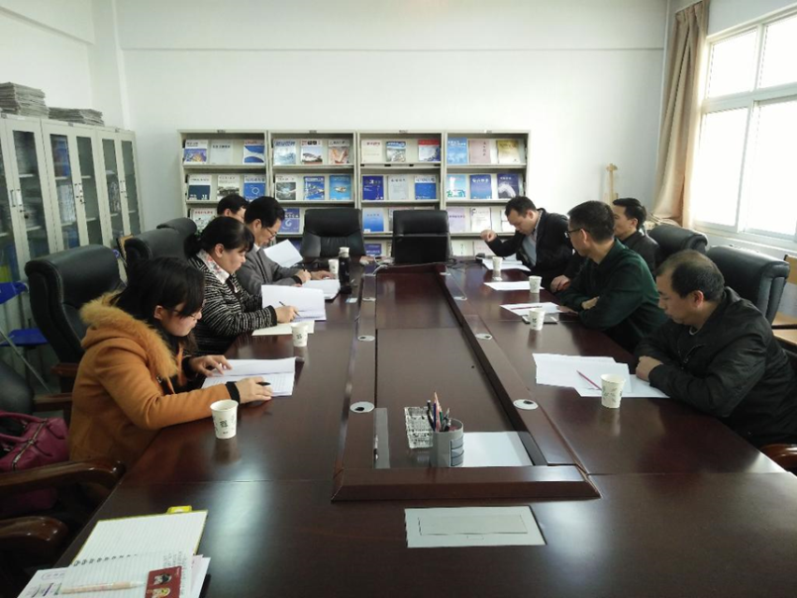
张志宏表示目前来说学校在场地设备、科研力量、人力资源这些方面已经具备了基本的条件，可以给公司提供很好的支持。但是跨境电商项目的商业模式以及互利模式仍需要进一步细化，另外他指出公司应深掘郑州航空港经济综合实验区这块信息基地，充分了解港区的需求。

五、中心工作推进

1.我校航空经济发展河南协同创新中心一行到航空港实验区进行农民职业结构问卷调查
2016年1月9日，我校航空经济发展河南省协同创新中心专家杨震博士、李国庆博士带领有关工作人员一行5人到航空港实验区进行农民职业结构问卷调查。
此次问卷调查主要针对农民职业结构，包括农民职业信息、航空港实验区建设与农民生活、农民未来的职业规划以及被访农民对身边邻居的认识。在航空港实验区工作人员的带领下，协同创新中心工作组共走访了3个村子50多户人家，被访者积极配合问卷填写，顺利完成此次调研。
调研组与被访村庄副主任陈喜旺、王国党进行座谈交流，从整体上了解被访村庄农民人口状况和职业构成状况。
此次问卷调研走近农民具体生活状况，真实了解航空港实验区农民就业和基本公共服务状况。通过开展此次调查问卷，可以促进航空港实验区农民的就业创业，共建共享发展成果。同时也为航空港实验区“十三五”规划的编写提供事实依据，使规划编写融入航空港实验区发展实际，为规划内容研究的进一步拓展起到了很大的促进作用。（河南航空经济研究中心）

2.协同中心召开“郑州跨境电商实验区发展战略”协调会
2016年1月15日上午，协同中心召开了郑州跨境电商实验区发展战略协调会。副校长张锐出席会议，科研处、学科建设办公室、航空经济发展河南省协同创新中心、郑州航空产业技术研究院的相关负责人，工商管理学院、经贸学院、信息科学学院、理学院等院系学科带头人参加了会议。会议由协同中心办公室主任张志宏主持。
张锐指出，中国（郑州）跨境电子商务综合试验区是中部唯一的一个跨境电商，是河南航空港战略的重要补充，对我校的发展来说也是一个新的机遇。他提出了跨境电商申建的几点建议和设想：一、加强学科的交叉融合。二、各单位处室协同创新充分发挥自身特色搭建平台。三、加强团队建设，遴选学科带头人，采取校内竞聘的方式，聘请敢于担当的学科专家积极申报。四、学科带头人积极申请加入团队，并扩大规模。完善跨境电商的建设内容、工作进度、工作计划、工作方案，由点入面，通过平台持续推动往前发展。五、工作目标。通过学科的建设占领跨境电商制高点，从人才培养、科学研究、政府决策咨询等各方面把成果在现实中转化，并渗透到每一个部门。六、专项经费列入预算。
张志宏介绍了会议背景、跨境电商的地位和作用，他指出我校在结合自身特色的基础上，应积极推动郑州跨境电商实验区的发展，并在总结中提出要按照副院长张锐的建议和设想，踏踏实实做好实际工作，以院系为单位推荐学科带头人，抓紧时间安排工作部署，以期在郑州跨境电商综合试验区申建过程中产生全方位的影响。
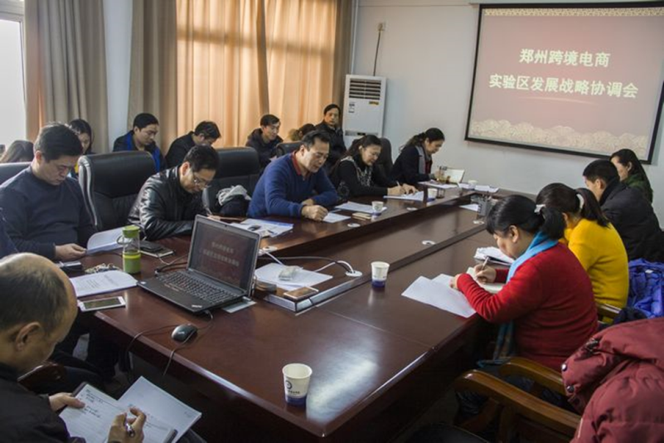
协同中心常务副主任金真介绍了郑州跨境电商的最新进展和申建工作的切入点。她提出跨境电商应该借鉴其他一些职业院校的做法，抓住机遇，与政府机关签订共建协议。各院系负责人及学科带头人分别针对跨境电商综合实验区申建工作的问题提出了自己的观点和对策。

3.中心召开“2015年度航空经济重点调研课题研究”中期汇报工作会
2016年1月23日，我校“2015年度航空经济重点调研课题研究”项目中期汇报工作会召开。河南省民航办规划处处长裴中华、航空港实验区管委会经发局副局长刘佐军、九三学社省委参政议政处处长王清彬、航空港实验区管委会经发局综合规划处处长武政伟等来自航空经济发展建设一线的专家参与了项目的评审工作。党委书记梁晓夏、副院长张锐，协同中心办公室主任张志宏、副主任金真，航空经济重点调研课题的负责人及课题组成员共同参与了项目的汇报工作。
据了解，2015年航空经济重点调研课题是航空经济发展河南省协同创新中心与航空港实验区管委会经发局共同协商安排的工作，它们是针对航空港实验区智能终端、现代服务业、开放高地、航空都市建设发展难题开展的科学调研活动。共有6类17项调研课题，且提供了专项调研经费，并通过校内外招标形式组织开展研究。在航空港实验区管委会经发局的大力支持下，17个研究团队通过数月的调查研究工作提交了重点调研报告。
会上，梁晓夏致欢迎辞，他介绍了参加项目评审的专家，对莅临2015年航空经济重点调研课题中期汇报会的各位专家表示感谢。他指出，航空经济发展河南省协同创新中心在校内专家评审的基础上聘请了来自航空经济发展建设一线的专家，希望调研组成员在认真听取专家意见的基础上，认真修改完善各自的调研专题，在坚持为港区建设服务的理念基础上，立足中原经济区发展的大时代背景，向各级政府提出可操作的政策建议，高质量完成2015年航空经济重点调研任务。
金真介绍了重点调研课题的总体情况，并说明中期汇报的要求及后期要求。张志宏主持协调全场研究团队负责人的项目汇报工作。各项目负责人分别在规定时间内围绕自己开展的工作以及形成的建设性意见和建议展开汇报。
专家围绕港区的发展状况及课题的研究成果逐一开展点评，对有些项目的研究成果表示肯定；同时，也对项目研究存在的不足之处提出了中肯的修改意见和建议。
张锐进行了总结发言。他指出，航空经济重点调研课题研究整体存在着“空”“虚”“浮”的现象。“空”，即概念化严重；“虚”，即课题的研究太过套路化、模式化；“浮”，即整理的材料大而空，不够脚踏实地，没有把握住核心要素。针对以上问题，张锐给课题负责人提出三点要求：一、调整思路，务实推进；实实在在推进项目成果衍变，做到成果切实落地。二、把握前沿，潜心钻研；各课题负责人要多借助协同中心提供的平台，充分了解港区需求，充分依托理论体系、实践体系、产业体系的支撑，多读书，把握前沿动态，充实研究内容。三、凝练重点，注重实效；要目标性强、针对性强、实用性强、引导性强，针对港区需求有重点、切合实际地进行研究，避免假大空，形成完整的理论体系、产业体系、文化体系等，引领世界航空经济理论，推动郑州航院跨越式发展，为港区做出贡献，真正形成郑航高端智库。
